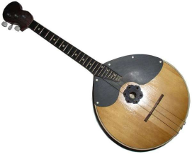**КАРТА ИССЛЕДОВАНИЯ ПО ТЕМЕ «Смешанные числа»**

**Исследователь** _____ **класса**

**Фамилия Имя** ______________________________________

|  |  |
| --- | --- |
| **Этапы исследования** | **Оценка** |
| 1. ***Устный счет $\frac{2}{5} \frac{7}{7} \frac{23}{4} \frac{15}{5} \frac{2}{31} \frac{15}{7} \frac{10}{5} \frac{14}{3} \frac{7}{12}$***     Смешанное число – это число, которое можно записать с помощью ____________________числа и ____________________________ дроби |  |
| 1. ***Составление алгоритма***  |  |  | | --- | --- | | Неправильная дробь → смешанное число | Смешанное число → неправильная дробь | | Неполное частное – остаток от деления | К произведению прибавить числитель дробной части | | Остаток – числитель | Знаменатель без изменения | | Разделить с остатком числитель на знаменатель | Полученную сумму записать в числитель | | Делитель – знаменатель дроби | Умножить целую часть на знаменатель дроби | |  |
| 1. ***Выдели целую часть***   Выпишите оставшиеся дроби из первого задания, замените их смешанным число:  • |  |
| 1. ***«Домино»***   Запиши смешанное число, замени его неправильной дробью  • |  |
| 1. ***Что же у нас получилось?*** |  |
| ***Итоговая оценка*** |  |

Критерии выставления итоговой оценки:

Более 28 баллов - оценка «5»

23 – 27 баллов – оценка «4»